|  |
| --- |
|  |
| **TRƯỜNG ĐẠI HỌC CÔNG NGHIỆP HÀ NỘI**  **KHOA CÔNG NGHỆ THÔNG TIN**  **---------------------------------------** |
|  |
| BÁO CÁO BÀI TẬP LỚN HỌC PHẦN  LẬP TRÌNH JAVA |
|  |
| **ĐỀ TÀI**  **XÂY DỰNG CHƯƠNG TRÌNH QUẢN LÝ THƯ VIỆN**  **GVHD: Ts. Hà Mạnh Đào**  **Sinh viên: Phạm Hải Anh**  **Đặng Công Tuyền**  **Lương Mạnh Cường**  **Nhóm: 2**  **Lớp: 202030503175001**   **K13**  **Hà Nội – Năm 2021** |

**MỤC LỤC**

**CHƯƠNG 1: PHẦN MỞ ĐẦU 4**

**1. Tên đề tài 4**

**2. Mục đích 4**

**3. Xác định nội dung học tập 4**

**4. Các kiến thức, kỹ năng cần có để thực hiện bài tập lớn 4**

**CHƯƠNG 2: KHẢO SÁT HỆ THỐNG 6**

**1. Giới thiệu 6**

**2. Khảo sát hệ thống 6**

**2.1 Khảo sát sơ bộ 6**

**2.2. Yêu cầu chức năng 7**

**2.3. Yêu cầu phi chức năng: 7**

**3. Phân tích hệ thống 8**

**3.1. Mô hình hóa chức năng hệ thống 8**

**3.1.1. Biểu đồ use case 8**

**3.1.2. Đặc tả Use Case 9**

1. **Đặc tả use case Đăng nhập. 9**
2. **Đặc tả use case Đăng xuất. 9**
3. **Đặc tả use case quản lý sách 10**
4. **Đặc tả use case Quản lý báo 11**
5. **Đặc tả use case quản lí tạp chí 13**
6. **Đặc tả usecase hiển thị 15**
7. **Đặc tả usecase tìm kiếm 16**
8. **Đặc tả usecase quản lí người dùng 17**

**3.2. Mô hình hóa dữ liệu hệ thống 19**

**3.2.1. Thông tin cần lưu trữ. 19**

**3.2.2. Thuộc tính của lớp: 19**

1. **Lớp TaiLieu: 19**
2. **Lớp Sach 19**
3. **Lớp Bao 19**
4. **Lớp TapChi 19**
5. **Lớp person 20**

**4. Thiết kế hệ thống 21**

**4.1 Thiết kế giao diện 21**

**a) Form Đăng Nhập 21**

**b) Menu cấp 2 21**

**4.2. Thiết kế dữ liệu 23**

**4.3. Giới thiệu NetBeans 23**

**4.4. Hệ quản trị cơ sở dữ liệu SQL 23**

**5. Thực hiện bài toán 24**

**5.1. Phân công công việc 24**

**5.2. Giao diện Đăng nhập 25**

**5.3. Giao diện Trang chủ 25**

**5.4. Giao diện nhập sách 26**

**5.5. Giao diện nhập báo 26**

**5.6. Giao diện nhập tạp chí 27**

**5.7. Giao diện hiển thị 27**

**5.8. Giao diện tìm kiếm 28**

**5.9. Giao diện in ấn 28**

**5.10. Giao diện quản lí người dùng 29**

# CHƯƠNG 1: PHẦN MỞ ĐẦU

## Tên đề tài

**Xây dựng chương trình quản lý thư viện**

## Mục đích

Công nghệ thông tin đã và đang đóng vai trò quan trọng trong xã hội. Nó giúp con người làm việc với mức độ chính xác cao, quản lý và tổ chức công việc đạt hiệu quả, cũng như thông tin được phổ biến và cập nhật nhanh chóng, chính xác. Do đó, việc ứng dụng công nghệ thông tin vào các công việc trong trường học là nhu cầu tất yếu.

Đối với một thư viện trường học, công việc quản lí gồm rất nhiều tài liệu. Công tác quản lý trên dễ dẫn đến sai sót, tốn thời gian do phải quản lý một số lượng lớn, quản lý nhiều thông tin. Vì thế sự ra đời của phần mềm quản lý thư viện sẽ mang lại những lợi ích:

* Tiết kiệm chi phí, thời gian, tránh sai sót cho người quản lý.
* Công tác lưu trữ được an toàn và tiện ích.
* Thống kê kết tài liệu, lập báo cáo nhanh chóng, chính xác….

Nhận thức được tầm quan trọng này, nhóm xin đề xuất đề tài “**Xây dựng chương trình Quản lý thư viện**” là có tính thực tiễn. Phần mềm quản lý thông tin liên quan đến sách, báo, tạp chí của thư viện.

## Xác định nội dung học tập

Để hoàn thành đề tài cần phải dựa trên các kiến thức cơ bản về lập trình Java: lớp, đối tượng, bẫy lỗi, gom rác, lập trình giao diện và kết nối với csdl, thao tác với các đối tượng.

Đề tài được triển khai theo các bước cụ thể:

* Khảo sát, phân tích hệ thống.
* Xây dựng sơ đồ lớp và thiết kế cơ sở dữ liệu.
* Thiết kế giao diện các màn hình.
* Khởi tạo giao diện các màn hình.
* Tạo các lớp kết nối cơ dữ liệu.
* Viết phương thức truy vấn dữ liệu.
* Viết các phương thức xử lý như thêm mới, cập nhật, xóa, sửa, hiển thị, sắp xếp, in ấn.

## 4. Các kiến thức, kỹ năng cần có để thực hiện bài tập lớn

Các kiến thức cơ bản cần có để thực hiện đề tài:

* Nắm vững các kiến thức cơ bản trong môn học “Lập trình java” sau đây:
* Kiến thức cơ bản lập trình java: lớp, đối tượng, bẫy lỗi, gom rác, lập trình giao diện và kết nối với csdl.
* Thành thạo ngôn ngữ java và một số công cụ viết mã nguồn Eclipse, netbean…., công cụ Microsoft Word làm báo cáo công việc, công cụ IBM Rational Rose để thiết kế phần mềm.
* Ngoài các kiến thức trong môn học “Lập trình java” để phân tích hệ thống, thiết kế giao dữ liệu và giao diện, lên kế hoạch thực hiện đề tài cần có sử dụng các kiến thức đã học qua môn số môn học như sau:
* Phân tích thiết kế hệ thống.
* Thiết kế cơ sở dữ liệu.
* Thiết kế giao diện
* Quản lý dự án.
* Bên cạnh các kiến thức cơ bản cần có để thực hiện đề tài thì kỹ năng cũng vô cùng quan trọng, cần thiết giúp đề tài được thực hiện. Kỹ năng làm việc nhóm hiệu quả bằng cách phân công công việc hợp lý, lên kế hoạch và thời gian thực hiện đề tài, kỹ năng thuyết trình như nói tự tin, mạch lạc các. Ngoài ra, kỹ năng tổng hợp kiến thức cũng không thể thiếu, có thể tổng hợp qua các môn học lấy kiến thức cần thiết áp dụng vào đề tài đồng thời tổng hợp các ý kiến của thành viên trong nhóm để học hỏi, thảo luận, đóng góp ý của mình.

Đề tài nghiên cứu của nhóm thuộc lĩnh vực Quản lý được viết bằng ngôn ngữ Java, nhằm hỗ trợ quản lý kết quả học tập của cán bộ trong trường.

# CHƯƠNG 2: KHẢO SÁT HỆ THỐNG

## Giới thiệu

Hiện nay, thư viện là một hệ thống khá phổ biến trong các trường học cũng như các tỉnh thành trên cả nước. Đi cùng với sự phát triển của thư viện là nhu cầu của độc giả tăng lên, và số lượng sách trong thư viện cũng tăng lên rất nhiều so với hệ thống thư viện đơn giản và nhỏ lẻ trước đây.

Cũng một yêu cầu được đặt ra cùng với sự phát triển đó là làm thế nào để quản lí các thông tin trong thư viện một cách tốt nhất và có hiệu quả nhất. Vì vậy nhóm em xin giới thiệu hệ thống quản lí thư viện, đáp ứng được một số chức năng cơ bản là quản lí tài liệu, độc giả, quản lí cập nhật tài liệu.

* Việc triển khai xây dựng phần mềm được thực hiện qua các bước:
* Khảo sát bài toán
* Phân tích hệ thống
* Thiết kế hệ thống
* Hình thức sản phẩm: phần mềm ứng dụng trên máy vi tính có nhiệm vụ tin học hóa các quy trình của trường.
* Kết quả đạt được:  Cài đặt và triển khai phần mềm thành công.
* Ngoài ra, phần mềm được xây dựng phải có giao diện thân thiện, dễ sử dụng, hoạt động ổn định và chính xác.

## Khảo sát hệ thống

### Khảo sát sơ bộ

**Mô tả hoạt động hệ thống:**

* Hệ thống xây dựng gồm 2 cơ chế dành riêng cho người quản lý và nhân viên. Với mỗi giao diện, người sử dụng phải đăng nhập trước khi sử dụng hệ thống, việc đăng nhập khi nhập đủ thông tin về tài khoản và mật khẩu
* Chương trình nhóm xây dựng tập chung chủ yếu về phần người dùng là:

Giao diện đăng nhập cho người quản lí: Khi chọn đăng nhập dành cho cán bộ có thể thực hiện các hoạt động sau:

+ Quản lí người dùng

+ Quản lí tài liệu

+ Xem thông tin tài liệu

+ In ấn

+ Hỗ trợ

Giao diện cho người dùng: Xem thông tin tài liệu, tìm kiếm, in ấn.

* Hệ thống có phần đăng xuất ở bất kỳ giao diện nào. Khi chọn phần “Thoát” đóng các thao tác hiện tại mở lại giao diện đăng nhập.

### 2.2. Yêu cầu chức năng

* Nhóm Quản lý tài liệu:

+ Thực có thêm tài liệu mới cần thêm vào kho lưu trữ

+ Khi thông tin liên quan đến tài liệu cần điều chỉnh lại. Người quản lý đăng nhập vào hệ thống để tiến hành sửa

+ Khi tài liệu không tồn tại trong thư viện hoặc không đúng thì truy cập hệ thống để xoá tài liệu

+ Tìm kiếm, sắp xếp giúp cho người quản lý xem thông tin tài liệu dễ dàng hơn

* Nhóm quản lí người dùng

**+** Thêm người dùng mới khi đăng kí hoặc thêm trực tiếp bởi quản trị viên, phân quyền mặc định là user

+ Cập nhật thông tin người dùng hoặc cấp lại tài khoản khi có sự thay đổi

+ Xoá người dùng không hợp lệ khỏi hệ thống thư viện

* Nhóm quản lý truy cập hệ thống:
  + Đăng nhập.
  + Đăng xuất.

### 2.3. Yêu cầu phi chức năng:

* Yêu cầu về sản phẩm:
  + Tốc độ xử lý, phản hồi nhanh.
  + Giao diện đẹp, dễ sử dụng.
  + Có thể thêm các chức năng cần thiết sau này.
* Yêu cầu về tổ chức/tiến trình phát triển:
  + Ngôn ngữ lập trình: Java – Swing.
  + Hệ quản trị cơ sở dữ liệu: Microsoft SQL Server
  + Hệ điều hành: Windows.

## Phân tích hệ thống

### 3.1. Mô hình hóa chức năng hệ thống

#### Biểu đồ use case

Hệ thống quản lý tài liệu thư viện có 2 tác nhân chính bao gồm:

* Admin người quản lý: Là người đứng đầu của hệ thống, có thể thực hiện các chức năng sau của hệ thống:
* Quản lý sách
* Quản lý báo
* Quản lý tạp chí
* Hiển thị
* Tìm kiếm
* Quản lí người dùng
* Đăng nhập.
* Đăng xuất.
* **Biểu đồ Usecase**

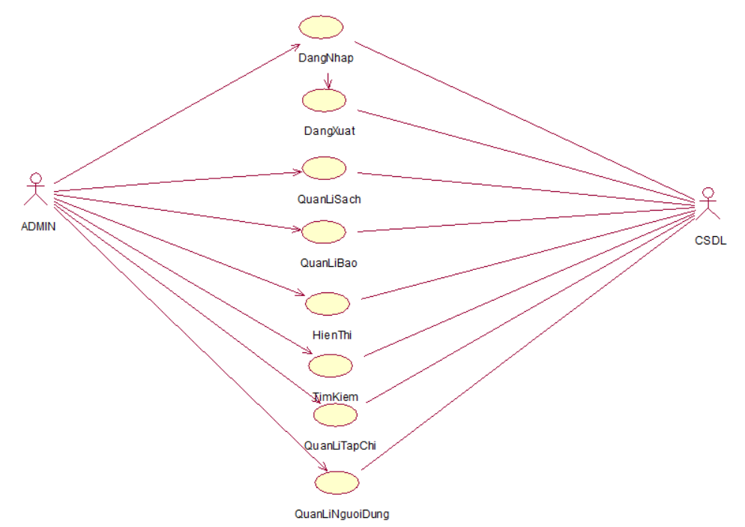

#### Đặc tả Use Case

##### **Đặc tả use case Đăng nhập.**

**Mô tả vắn tắt use case**: Use case này cho phép người dùng (người quản lý, người dùng) đăng nhập hệ thống bằng cách nhập tên đăng nhập và mật khẩu để truy nhập các chức năng của hệ thống.

* Luồng sự kiện:
  + Luồng cơ bản:

1. Use case này bắt đầu khi người dùng mở phần mềm.
2. Người dùng chọn quyền truy cập (User, Admin). Hệ thống sẽ hiện form đăng nhập.
3. Người dùng nhập tên đăng nhập và mật khẩu vào các trường tương ứng và kích vào chức năng đăng nhập. Hệ thống kiểm tra chi tiết người dùng trong bảng tài khoản sau đó hiển thị Menu lựa chọn các chức năng tương ứng. Use case kết thúc.

* Luồng rẽ nhánh:

1. Sai tên hoặc mật khẩu: Tại bước 3 trong luồng cơ bản, nếu người dùng nhập nhập sai tên đăng nhập hay mật khẩu thì hệ thống sẽ thông báo lỗi. Người dùng có thể nhập lại và tiếp tục bước 3.
2. Không kết nối được với CSDL: Tại bất kỳ thời điểm nào trong quá trình thực hiện use case nếu không kết nối được với CSDL thì hệ thống sẽ hiển thị một thông báo lỗi và use case kết thúc.

* Các yêu cầu đặc biệt:

Use case này được dùng để phân quyền của người dùng theo phân quyền. Các quyền được kiểm soát theo vai trò người quản trị hệ thống.

* Tiền điều kiện:

Người dùng cần phải có một tài khoản trong hệ thống.

* Hậu điều kiện:

Nếu use case thành công thì người dùng sẽ đăng nhập được vào hệ thống và có thể sử dụng các chức năng tương ứng, ngược lại trạng thái của hệ thống không thay đổi.

* Điểm mở rộng:

Không có.

##### **Đặc tả use case Đăng xuất.**

**Mô tả vắn tắt use case**: Use case này cho phép người dùng thoát khỏi hệ thống.

* Luồng sự kiện:
  + Luồng cơ bản:

Use case này bắt đầu khi người dùng kích vào chức năng đăng xuất trên giao diện. Hệ thống đóng tất cả giao diện và mở giao diện đăng nhập. Use case kết thúc.

* Luồng rẽ nhánh:
* Các yêu cầu đặc biệt: không
* Tiền điều kiện: không
* Hậu điều kiện: Người dùng thoát khỏi hệ thống quản lý.
* Điểm mở rộng: không

##### **Đặc tả use case quản lý sách**

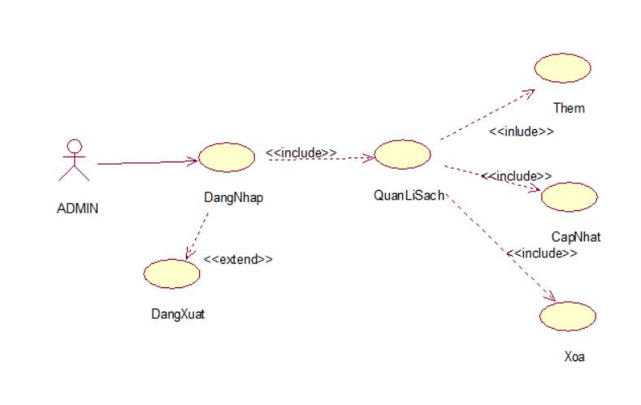

QuanLyCongNhan

**Mô tả vắn tắt use case**: use case này cho phép người quản lý thêm, cập nhật, xóa thông tin của sách.

Luồng sự kiện:

* + Luồng cơ bản:

1. Use case này bắt đầu khi người kích vào “Nhập thông tin sách” trên form chính, hệ thống truy vấn vào bảng “Sach1” trong cơ sở dữ liệu và hiển thị thông tin như mã tài liệu, nhà xuất bản, só bản phát hành, tác giả, số trang.
2. **Thêm**: Người dùng nhâp dữ liệu vào form gồm mã tài liệu, nhà xuất bản, só bản phát hành, tác giả, số trang. Người dùng kích vào nút “Thêm”, hệ thống sẽ kiểm tra dữ liệu nhập vào và thực hiện thêm 1 bản ghi vào bảng Sach1 trong cơ sở dữ liệu.
3. **Sửa**: Người dùng chọn sửa và kích chọn 1 dòng trên bảng dữ liệu sách, hệ thống sẽ hiển thị thông tin sách lên form, hoặc người dùng nhập mã sách ở form sau đó nhập dữ liệu mới cần sửa như mã tài liệu, nhà xuất bản, só bản phát hành, tác giả, số trang. Người dùng kích vào nút “Cập nhật”, hệ thống sẽ kiểm tra dữ liệu nhập vào, và thực hiện sửa thông tin sách có mã tương ứng trong bảng Sach1.
4. **Xóa**: Người dùng nhập mã sách cần xóa, hoặc chọn 1 dòng cần xóa, rồi ấn nút “Xóa”, hệ thống sẽ kiểm tra dữ liệu cần xóa, và thực hiện xóa bản ghi đó khỏi bảng Sach1 trong cơ sở dữ liệu.
   * Luồng rẽ nhánh:
5. Tại bất kỳ thời gian nào trong quá trình thực hiện use case, nếu hệ thống không kết nối được vào cơ sở dữ liệu thì sẽ hiển thị một thông báo lỗi và use case kết thúc.
6. Tại bước 2 và 3, nếu người dùng không nhập đủ thông tin công nhân, sẽ có thông báo lỗi bạn chưa điền đủ thông tin.
7. Tại bước 4, nếu người dùng không nhập mã sách cần xóa, thì sẽ có một thông báo lỗi bạn chưa nhập mã sách cần xóa
8. Hủy bỏ: Kích nút thoát.

* Các yêu cầu đặc biệt:

Không có.

* Tiền điều kiện:

Không có

* Hậu điều kiện:

Không có.

* Điểm mở rộng:

Không có.

1. **Đặc tả use case Quản lý báo**

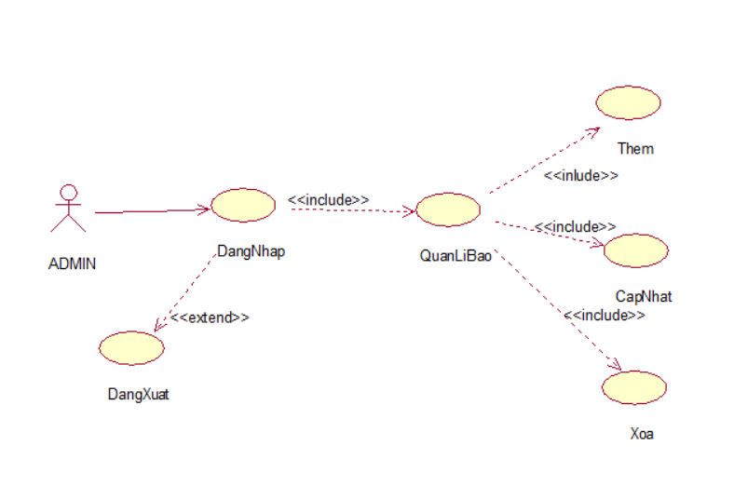

**Mô tả vắn tắt use case**: use case này cho phép người quản lý thêm, cập nhật, xóa thông tin của báo.

Luồng sự kiện:

* + Luồng cơ bản:

1. Use case này bắt đầu khi người kích vào “Nhập thông tin báo” trên form chính, hệ thống truy vấn vào bảng “Bao” trong cơ sở dữ liệu và hiển thị thông tin như mã tài liệu, nhà xuất bản, số bản phát hành, tác giả, số trang.
2. **Thêm**: Người dùng nhâp dữ liệu vào form gồm mã tài liệu, nhà xuất bản, só bản phát hành, tác giả, số trang. Người dùng kích vào nút “Thêm”, hệ thống sẽ kiểm tra dữ liệu nhập vào và thực hiện thêm 1 bản ghi vào bảng Bao trong cơ sở dữ liệu.
3. **Sửa**: Người dùng chọn sửa và kích chọn 1 dòng trên bảng dữ liệu sách, hệ thống sẽ hiển thị thông tin sách lên form, hoặc người dùng nhập mã sách ở form sau đó nhập dữ liệu mới cần sửa như mã tài liệu, nhà xuất bản, só bản phát hành, tác giả, số trang. Người dùng kích vào nút “Cập nhật”, hệ thống sẽ kiểm tra dữ liệu nhập vào, và thực hiện sửa thông tin báo có mã tương ứng trong bảng Bao.
4. **Xóa**: Người dùng nhập mã sách cần xóa, hoặc chọn 1 dòng cần xóa, rồi ấn nút “Xóa”, hệ thống sẽ kiểm tra dữ liệu cần xóa, và thực hiện xóa bản ghi đó khỏi bảng Bao trong cơ sở dữ liệu.
   * Luồng rẽ nhánh:
5. Tại bất kỳ thời gian nào trong quá trình thực hiện use case, nếu hệ thống không kết nối được vào cơ sở dữ liệu thì sẽ hiển thị một thông báo lỗi và use case kết thúc.
6. Tại bước 2 và 3, nếu người dùng không nhập đủ thông tin công nhân, sẽ có thông báo lỗi bạn chưa điền đủ thông tin.
7. Tại bước 4, nếu người dùng không nhập mã báo cần xóa, thì sẽ có một thông báo lỗi bạn chưa nhập mã báo cần xóa
8. Hủy bỏ: Kích nút thoát.

* Các yêu cầu đặc biệt:

Không có.

* Tiền điều kiện:

Không có

* Hậu điều kiện:

Không có.

* Điểm mở rộng:

Không có.

1. **Đặc tả use case quản lí tạp chí**

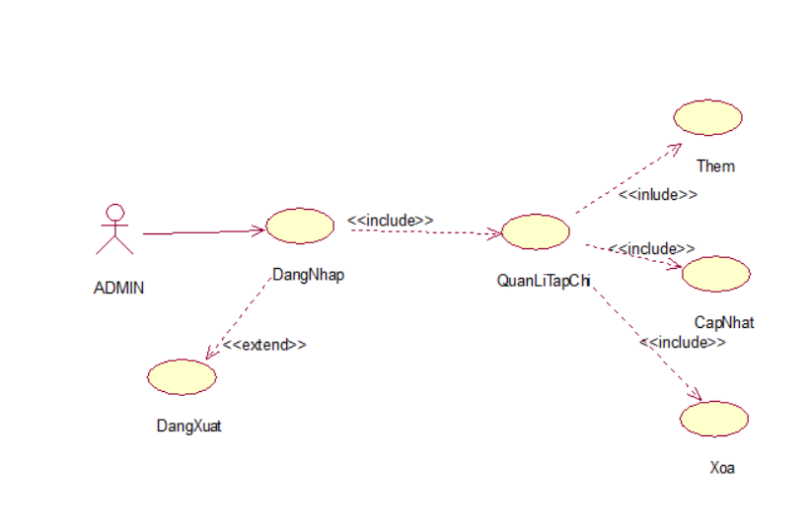

**Mô tả vắn tắt use case**: use case này cho phép người quản lý thêm, cập nhật, xóa thông tin của tạp chí.

Luồng sự kiện:

* + Luồng cơ bản:
* Use case này bắt đầu khi người kích vào “Nhập thông tin tạp chí” trên form chính, hệ thống truy vấn vào bảng “TapChi” trong cơ sở dữ liệu và hiển thị thông tin như mã tài liệu, nhà xuất bản, số bản phát hành, số phát hành, tháng phát hành.
* **Thêm**: Người dùng nhâp dữ liệu vào form gồm mã tài liệu, nhà xuất bản, só bản phát hành, tác giả, số trang. Người dùng kích vào nút “Thêm”, hệ thống sẽ kiểm tra dữ liệu nhập vào và thực hiện thêm 1 bản ghi vào bảng TapChi trong cơ sở dữ liệu.
* **Sửa**: Người dùng chọn sửa và kích chọn 1 dòng trên bảng dữ liệu sách, hệ thống sẽ hiển thị thông tin tạp chí lên form, hoặc người dùng nhập mã tạp chí ở form sau đó nhập dữ liệu mới cần sửa như mã tài liệu, nhà xuất bản, số bản phát hành, số phát hành, tháng phát hành. Người dùng kích vào nút “Cập nhật”, hệ thống sẽ kiểm tra dữ liệu nhập vào, và thực hiện sửa thông tin tạp chí có mã tương ứng trong bảng TapChi.
* **Xóa**: Người dùng nhập mã sách cần xóa, hoặc chọn 1 dòng cần xóa, rồi ấn nút “Xóa”, hệ thống sẽ kiểm tra dữ liệu cần xóa, và thực hiện xóa bản ghi đó khỏi bảng TapChi trong cơ sở dữ liệu.
* Luồng rẽ nhánh:
* Tại bất kỳ thời gian nào trong quá trình thực hiện use case, nếu hệ thống không kết nối được vào cơ sở dữ liệu thì sẽ hiển thị một thông báo lỗi và use case kết thúc.
* Tại bước 2 và 3, nếu người dùng không nhập đủ thông tin công nhân, sẽ có thông báo lỗi bạn chưa điền đủ thông tin.
* Tại bước 4, nếu người dùng không nhập mã tạp chí cần xóa, thì sẽ có một thông báo lỗi bạn chưa nhập mã tạp chí cần xóa
* Hủy bỏ: Kích nút thoát.
* Các yêu cầu đặc biệt:

Không có.

* Tiền điều kiện:

Không có

* Hậu điều kiện:

Không có.

* Điểm mở rộng:

Không có.

1. **Đặc tả usecase hiển thị**



**Mô tả vắn tắt use case**: use case này cho phép người dùng xem thông tin của tải liệu.

Luồng sự kiện:

* + Luồng cơ bản:
* Use case này bắt đầu khi người kích vào “Hiển thị tất cả” trên form chính, hệ thống truy vấn vào bảng “Sach1, Bao, TapChi” trong cơ sở dữ liệu và hiển thị thông tin tài liệu.
* Luồng rẽ nhánh:
* Tại bất kỳ thời gian nào trong quá trình thực hiện use case, nếu hệ thống không kết nối được vào cơ sở dữ liệu thì sẽ hiển thị một thông báo lỗi và use case kết thúc.
* Hủy bỏ: Kích nút thoát.
* Các yêu cầu đặc biệt:
* Trong cơ sở dữ liệu phải có data về tài liệu
* Tiền điều kiện:

Không có

* Hậu điều kiện:

Không có.

* Điểm mở rộng:

Không có.

1. **Đặc tả usecase tìm kiếm**



**Mô tả vắn tắt use case**: use case này cho phép người dùng tìm kiếm tài liệu

Luồng sự kiện:

* + Luồng cơ bản:
* Use case này bắt đầu khi người kích vào “Tìm kiếm” trên form chính, hệ thống truy vấn vào các bảng trong cơ sở dữ liệu và hiển thị thông tin tài liệu theo nội dung tìm kiếm của người dùng.
* **Tìm kiếm sách**: Người dùng nhâp dữ liệu vào ô tìm kiếm và ấn vào nút “Tìm kiếm”, hệ thống sẽ tìm và hiển thị thông tin của tài liệu cần tìm kiếm lên màn hình.
* **Tìm kiếm báo**: Người dùng nhâp dữ liệu vào ô tìm kiếm và ấn vào nút “Tìm kiếm”, hệ thống sẽ tìm và hiển thị thông tin của tài liệu cần tìm kiếm lên màn hình.
* **Tìm kiếm tạp chí**: Người dùng nhâp dữ liệu vào ô tìm kiếm và ấn vào nút “Tìm kiếm”, hệ thống sẽ tìm và hiển thị thông tin của tài liệu cần tìm kiếm lên màn hình.
* Luồng rẽ nhánh:
* Tại bất kỳ thời gian nào trong quá trình thực hiện use case, nếu hệ thống không kết nối được vào cơ sở dữ liệu thì sẽ hiển thị một thông báo lỗi và use case kết thúc.
* Tại bước 2 và 3, nếu người dùng không nhập đủ thông tin tìm kiếm, sẽ có thông báo lỗi bạn chưa điền đủ thông tin.
* Hủy bỏ: Kích nút thoát.
* Các yêu cầu đặc biệt:

Không có.

* Tiền điều kiện:

Không có

* Hậu điều kiện:

Không có.

* Điểm mở rộng:

Không có.

1. **Đặc tả usecase quản lí người dùng**



**Mô tả vắn tắt use case**: use case này cho phép người quản lý thêm, cập nhật, xóa thông tin của người dùng.

Luồng sự kiện:

* + Luồng cơ bản:
* Use case này bắt đầu khi người kích vào “Quản lí người dùng” trên form chính, hệ thống truy vấn vào bảng “person” trong cơ sở dữ liệu và hiển thị thông tin như id, tên đăng nhập, mật khẩu, giới tính, ngày sinh, địa chỉ, phân quyền, email, họ tên đầy đủ.
* **Thêm**: Người dùng nhâp dữ liệu vào form gồm id, tên đăng nhập, mật khẩu, giới tính, ngày sinh, địa chỉ, phân quyền, email, họ tên đầy đủ. Người dùng kích vào nút “Thêm”, hệ thống sẽ kiểm tra dữ liệu nhập vào và thực hiện thêm 1 bản ghi vào bảng person trong cơ sở dữ liệu.
* **Sửa**: Người dùng chọn sửa và kích chọn 1 dòng trên bảng dữ liệu person, hệ thống sẽ hiển thị thông tin người dùng lên form, hoặc người dùng nhập id ở form sau đó nhập dữ liệu mới cần sửa như id, tên đăng nhập, mật khẩu, giới tính, ngày sinh, địa chỉ, phân quyền, email, họ tên đầy đủ. Người dùng kích vào nút “Cập nhật”, hệ thống sẽ kiểm tra dữ liệu nhập vào, và thực hiện sửa thông tin người dùng có mã tương ứng trong bảng person.
* **Xóa**: Người dùng nhập id cần xóa, hoặc chọn 1 dòng cần xóa, rồi ấn nút “Xóa”, hệ thống sẽ kiểm tra dữ liệu cần xóa, và thực hiện xóa bản ghi đó khỏi bảng person trong cơ sở dữ liệu.
* Luồng rẽ nhánh:
* Tại bất kỳ thời gian nào trong quá trình thực hiện use case, nếu hệ thống không kết nối được vào cơ sở dữ liệu thì sẽ hiển thị một thông báo lỗi và use case kết thúc.
* Tại bước 2 và 3, nếu người dùng không nhập đủ thông tin người dùng, sẽ có thông báo lỗi bạn chưa điền đủ thông tin.
* Tại bước 4, nếu người dùng không nhập id cần xóa, thì sẽ có một thông báo lỗi bạn chưa nhập mã tạp chí cần xóa
* Hủy bỏ: Kích nút thoát.
* Các yêu cầu đặc biệt:

Không có.

* Tiền điều kiện:

Không có

* Hậu điều kiện:

Không có.

* Điểm mở rộng:

Không có.

### . Mô hình hóa dữ liệu hệ thống

#### 3.2.1. Thông tin cần lưu trữ.

Từ mô tả hệ thống và các Use Case bên trên, ta có các thông tin cần phải lưu lại trong hệ thống là:

* Thông tin về tài khoản
* Thông tin về sách
* Thông tin báo
* Thông tin về tạp chí
* Từ đó có các lớp tương ứng
* Person (thể hiện thông tin tài khoản người dùng)
* Sach1 (Thể hiện thông tin sách)
* Bao (Thể hiện thông tin báo)
* TapChi (Thể hiện thông tin tạp chí)
* Tailieu (Thể hiện thông tin chung của tài liệu)
  + 1. **Thuộc tính của lớp:**

1. **Lớp TaiLieu:**

* Matailieu: Mã tài liệu
* Nhaxuatban: Tên nhà xuất bản
* Sobanphathanh: Số bản phát hành

1. **Lớp Sach**

* Tacgia: Thông tin tác giả
* Sotrang: Số trang sách

1. **Lớp Bao**

* Sobanphathanh: Số bản phát hành
* Ngayphathanh: Ngày phát hành báo

1. **Lớp TapChi**

* Sophathanh: Số phát hành
* Thangphathanh: Tháng phát hành

1. **Lớp person**

* Tendangnhap: Tên đăng nhập người dùng
* Matkhau: Mật khẩu đăng nhập
* Gioitinh: Giới tính
* Email: Email
* Phanquyen: Quyền truy cập hệ thống
* Hoten: Ho tên đầy đủ người dùng
* **Sau khi tìm kiếm xác định phân tích các bước ở trên ta có biểu đồ lớp như sau:**

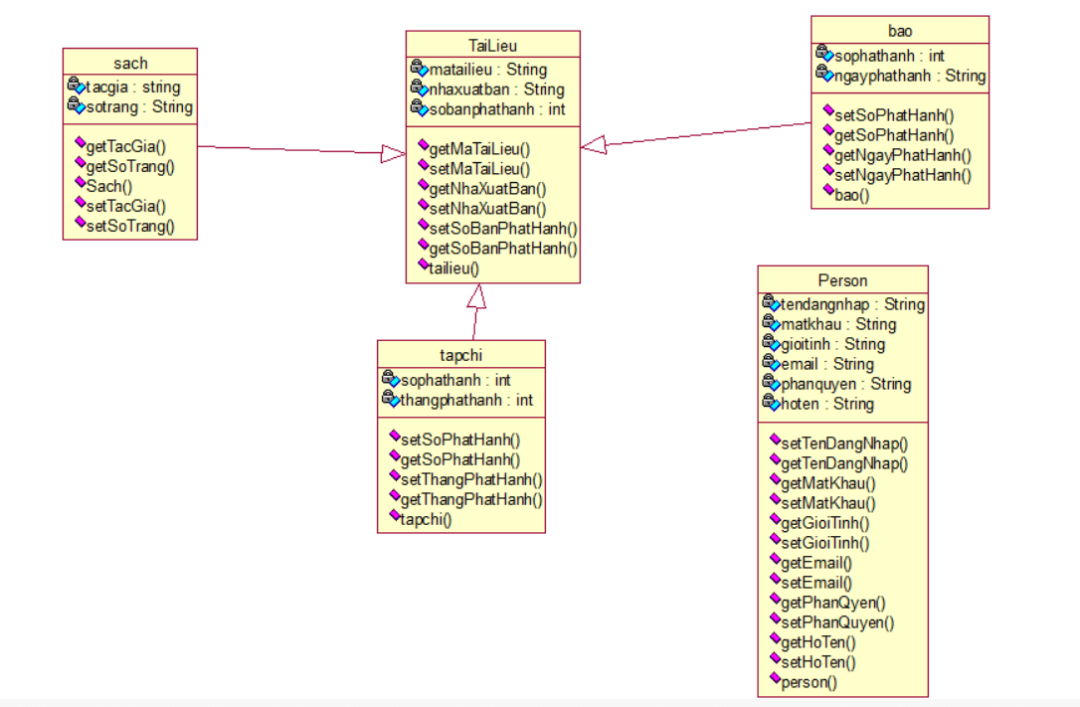

## 4. Thiết kế hệ thống

### 4.1 Thiết kế giao diện

#### a) Form Đăng Nhập

#### b) Menu cấp 2

Hình 1:

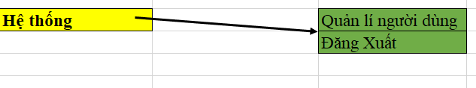

Hình 2:

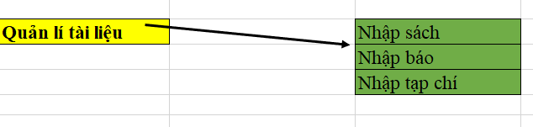

Hình 3:

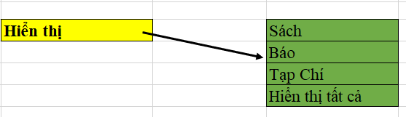

Hình 4:

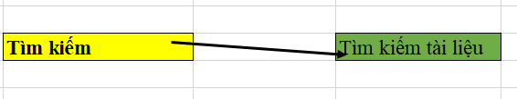

Hình 5:

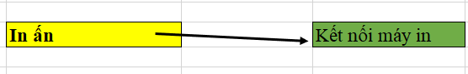

Hình 6:

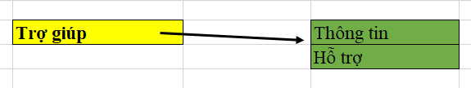

### 4.2. Thiết kế dữ liệu

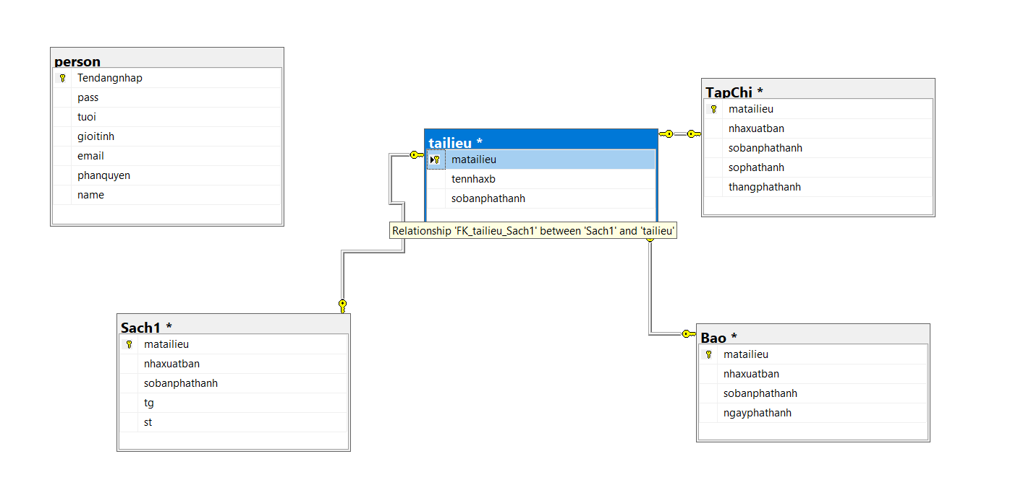

### 4.3. Giới thiệu NetBeans

**-NetBeans** là một [môi trường phát triển tích hợp](https://en.wikipedia.org/wiki/Integrated_development_environment) (IDE) cho [Java](https://en.wikipedia.org/wiki/Java_(programming_language)) . NetBeans cho phép các ứng dụng được phát triển từ một tập hợp các [thành phần phần mềm](https://en.wikipedia.org/wiki/Software_component)*mô-đun* được gọi là *mô-đun*.

-NetBean IDE là một “môi trường phát triển tích hợp” (Integrated Development Environment) kiểu như Visual Studio của Microsoft và được xem là một một bộ ứng dụng “must-download” dành cho các nhà phát triển phần mềm.

-NetBean IDE hỗ trợ nhiều hệ điều hành khác nhau như Windows, Mac, Linux, và Solaris. NetBean bao gồm một IDE mã nguồn mở và một nền tảng ứng dụng cho phép nhà phát triển nhanh chóng tạo nên các ứng dụng dành cho web, doanh nghiệp, desktop và thiết bị di động bằng các ngôn ngữ lập trình Java, C/C++, JavaScript, Ruby, Groovy, và PHP.

### 4.4. Hệ quản trị cơ sở dữ liệu SQL

- SQL Server là hệ quản trị cơ sở dữ liệu tự do nguồn mở phổ biến nhất thế giới và được các nhà phát triển rất ưa chuộng trong quá trình phát triển ứng dụng. Vì SQL Server là cơ sở dữ liệu tốc độ cao, ổn định và dễ sử dụng, có tính khả chuyển, hoạt động trên nhiều hệ điều hành cung cấp một hệ thống lớn các hàm tiện ích rất mạnh. Với tốc độ và tính bảo mật cao, SQL Server rất thích hợp cho các ứng dụng có truy cập CSDL trên internet. Người dùng có thể tải về SQL Server miễn phí từ trang chủ. SQL Server có nhiều phiên bản cho các hệ điều hành khác nhau: phiên bản Win32 cho các hệ điều hành dòng Windows, Linux, Mac OS X, Unix, FreeBSD, NetBSD, Novell NetWare, SGI Irix, Solaris, SunOS, …

## 5. Thực hiện bài toán

#### 5.1. Phân công công việc

|  |  |
| --- | --- |
| **Người thực hiện** | **Công việc** |
| Cả nhóm | * Phân tích yêu cầu, thiết kế hệ thống * Thiết kế giao diện nguyên mẫu * Tạo CSDL SQL |
| Phạm Hải Anh, Đặng Công Tuyền | * Giao diện đăng nhập, đăng xuất * Chức năng đăng nhập, đăng xuất * Thiết kế giao diện quản lí người dùng * Thêm, cập nhật, hiển thị người dùng |
| Phạm Hải Anh | * Thiết kế các giao diện để quản lí (thêm, sửa, xoá, hiển thị, tìm kiếm, in ấn) báo * Thêm báo * Cập nhật báo * Xoá báo * Hiển thị báo * Tìm kiếm báo * In báo |
| Đặng Công Tuyền | * Thiết kế các giao diện để quản lí (thêm, sửa, xoá, hiển thị, tìm kiếm, in ấn) sách * Thêm sách * Cập nhật sách * Xoá sách * Hiển thị sách * Tìm kiếm sách * In sách |
| Lương Mạnh Cường | * Thiết kế các giao diện để quản lí (thêm, sửa, xoá, hiển thị, tìm kiếm, in ấn) tạp chí * Thêm tạp chí * Cập nhật tạp chí * Xoá tạp chí * Hiển thị tạp chí * Tìm kiếm tạp chí * In tạp chí |
| Lương Mạnh Cường | * Menu cấp 2 * Trợ giúp |

* 1. **Giao diện Đăng nhập**

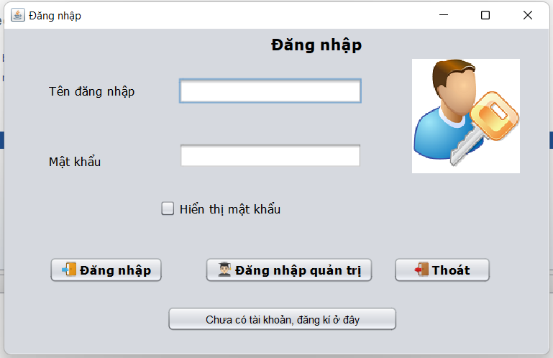

* 1. **Giao diện Trang chủ**

* 1. **Giao diện nhập sách**

* 1. **Giao diện nhập báo**

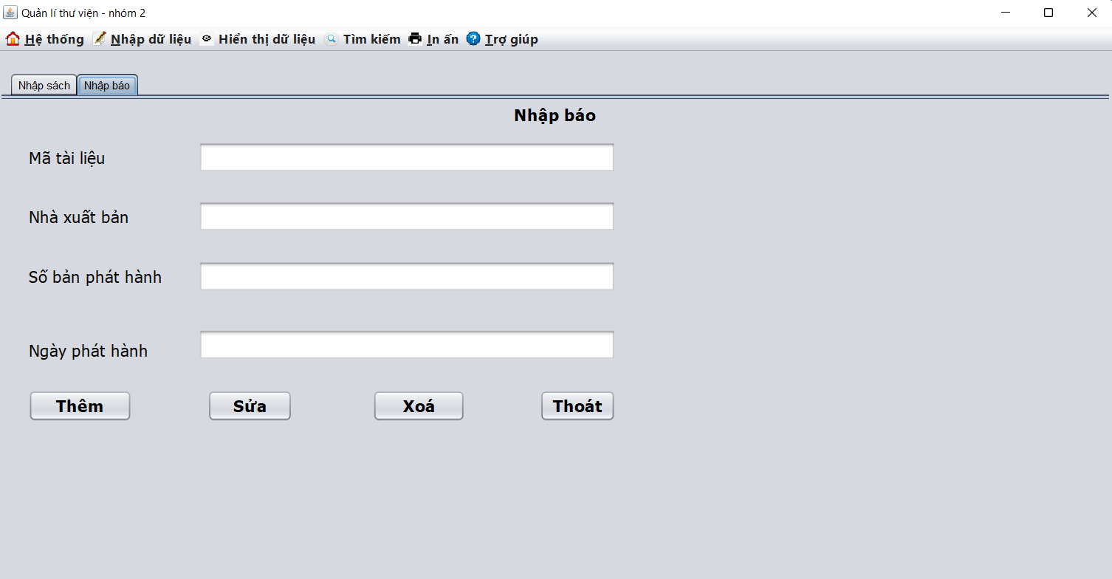

* 1. **Giao diện nhập tạp chí**

#### Giao diện hiển thị

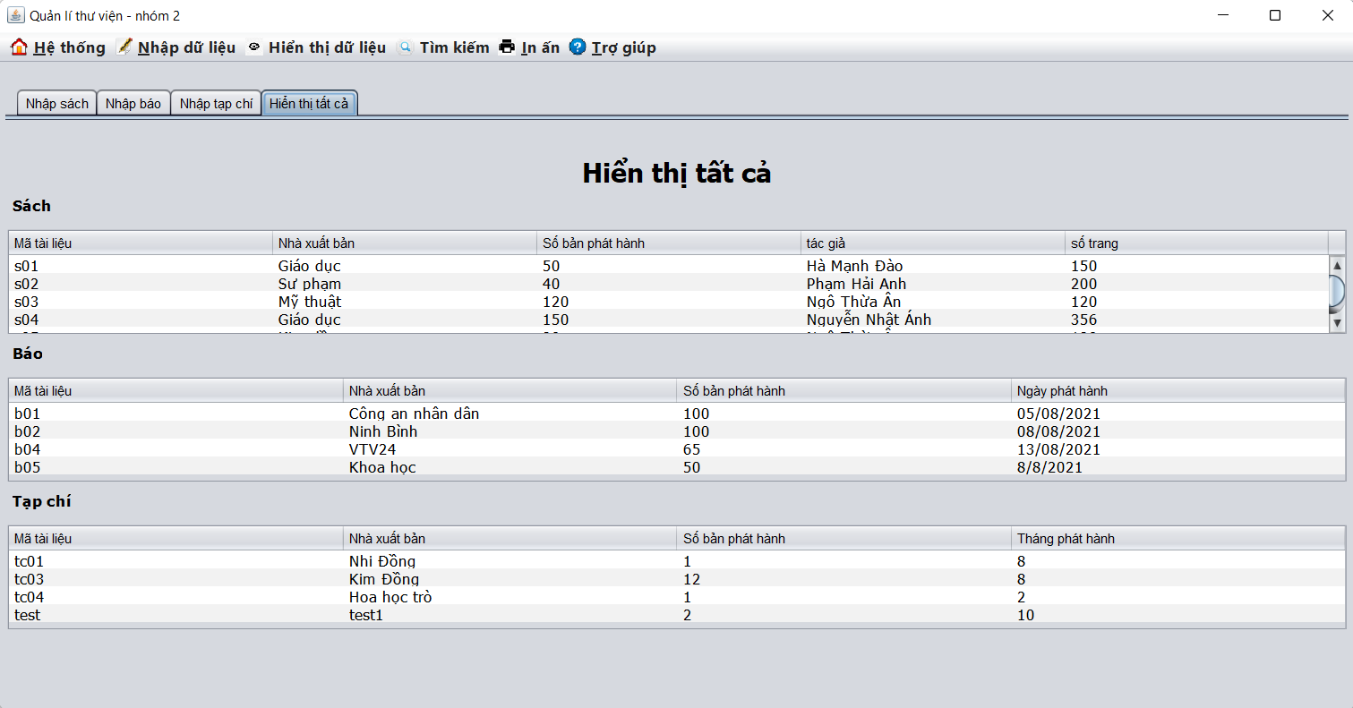

#### Giao diện tìm kiếm

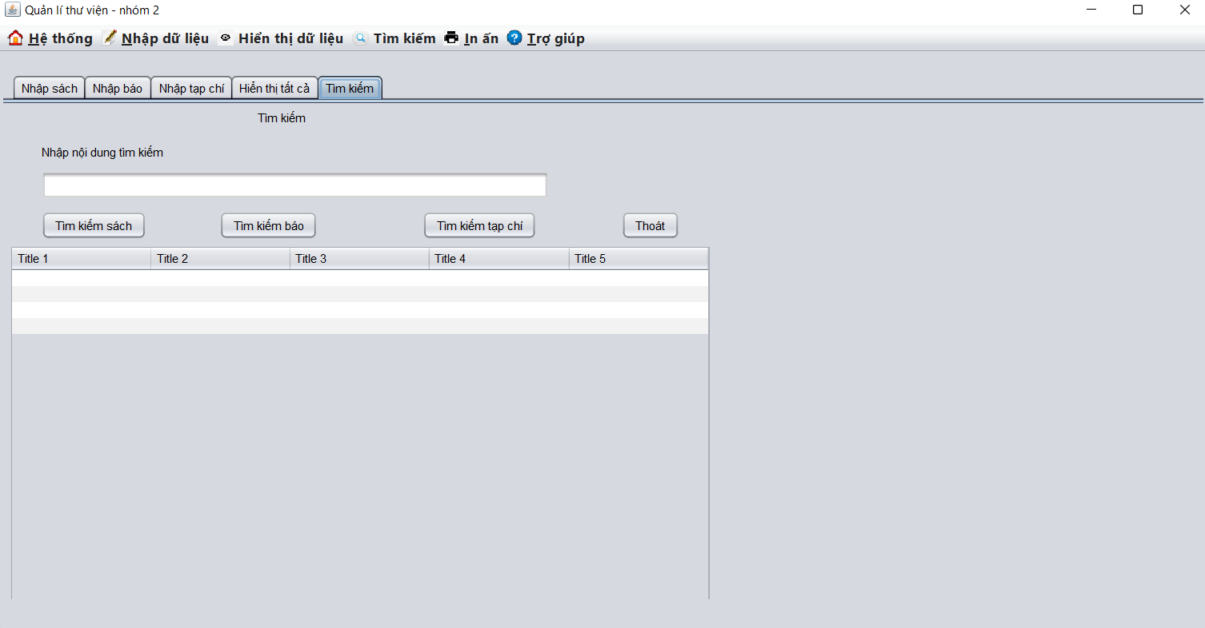

#### 5.9. Giao diện in ấn

#### 5.10. Giao diện quản lí người dùng

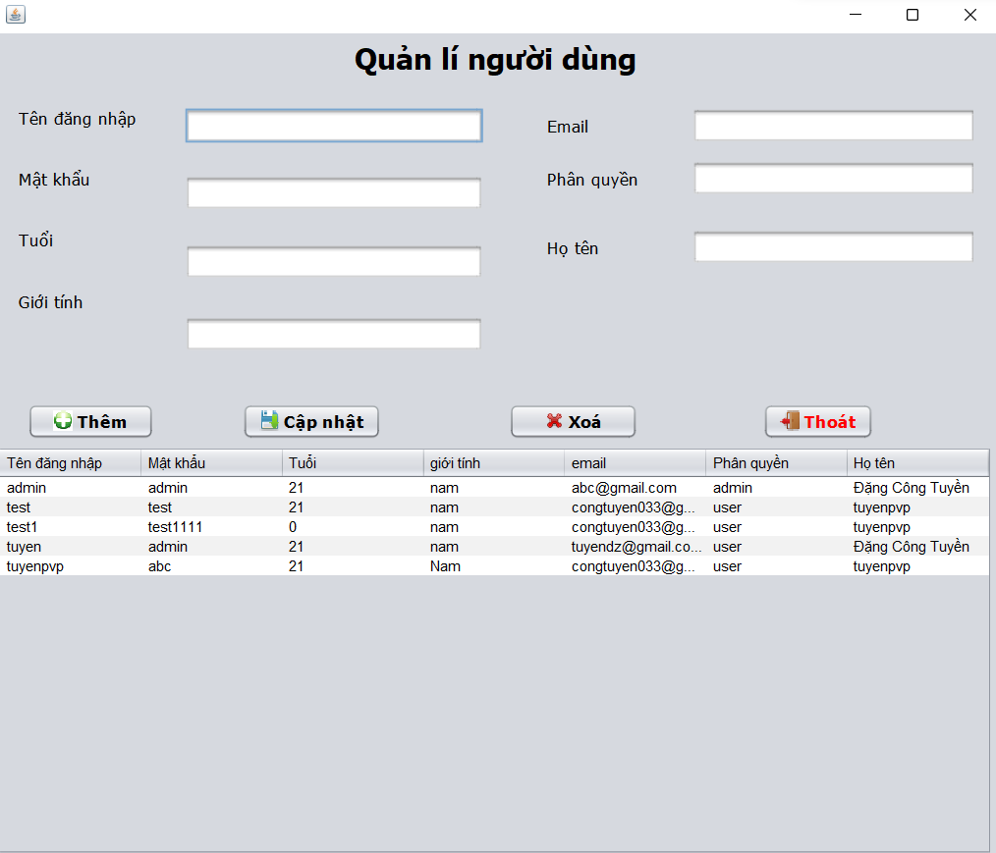

# PHỤ LỤC

## HƯỚNG DẪN SỬ DỤNG PHẦN MỀM QUẢN LÍ THƯ VIỆN

1. **ĐĂNG NHẬP**
2. **Đăng nhập quản trị**

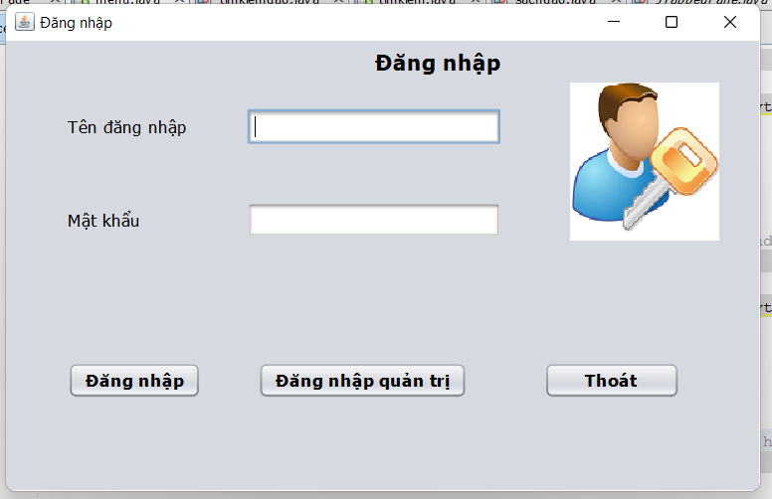

* Tài khoản mặc định của admin là admin|admin
* Nhập tên đăng nhập và mật khẩu
* Chọn phần **Đăng nhập quản trị**
* Sau khi đăng đăng nhập sẽ được chuyển đến giao diện quản lí người dùng, tại đây có thể thêm, cập nhật và xoá người dùng

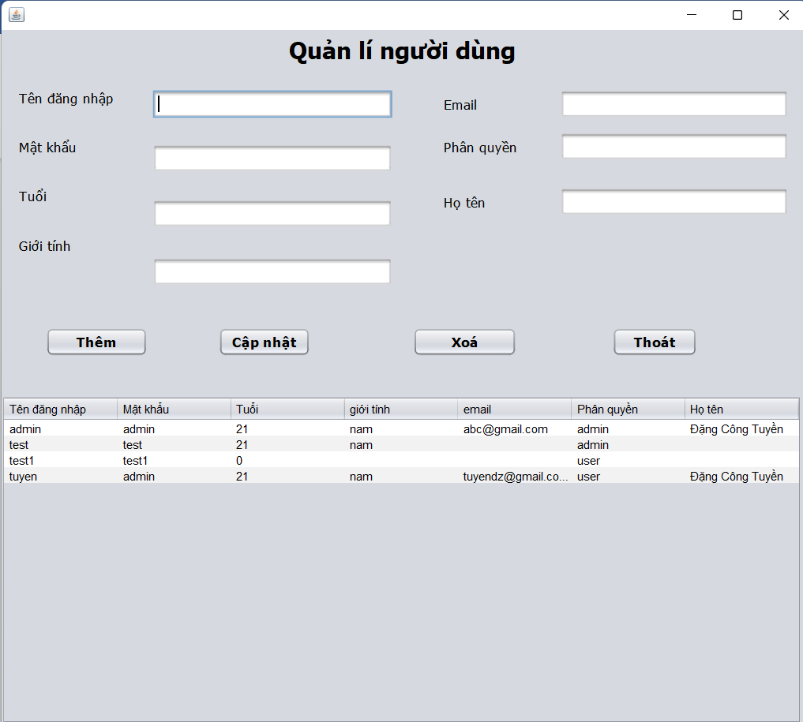

* Để kết thúc chọn thoát, hệ thống sẽ chuyển bạn trở lại giao diện đăng nhập để có thể truy cập với tài khoản khác

1. **Đăng nhập người dùng**

* Tương tự như đăng nhập quản trị, mỗi người dùng sẽ được cấp phát tên đăng nhập và mật khẩu và chọn nút đăng nhập bình thường, khi đăng nhập thành công giao diện sẽ chuyển đến menu chính để quản lí tài liệu

1. **Form menu chính**

* 1. **Cài đặt hệ thống**

Hệ thống -> Đặt tham số hệ thống

* 1. **Nhập sách**

Nhập tài liệu -> nhập sách

Nhập,sửa,xoá sách theo hướng dẫn và button trên màn hình

* 1. **Nhập báo**

Nhập tài liệu -> nhập báo

* 1. **Nhập tạp chí**

Nhập tài liệu -> nhập tạp chí

* 1. **Hiển thị tài liệu**

Menu hiển thị dữ liệu -> hiển thị sách, hiển thị báo, hiển thị tất cả

* 1. **Sắp xếp và tìm kiếm**

Menu sắp xếp và tìm kiếm -> sắp xếp, tìm kiếm

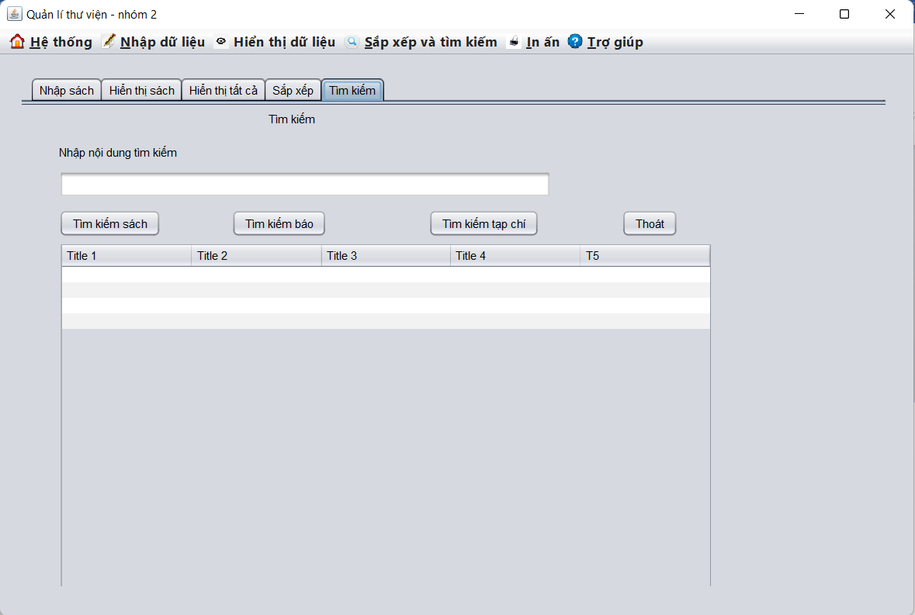

Nhập nội dung tìm kiếm và chọn button phù hợp

* 1. **In ấn**

Tại đây có thể chọn chức năng in ra máy in hoặc in ra file PDF để dễ dàng quản lí.

* 1. **Trợ giúp**
* Trợ giúp về phần mềm
* Thông tin nhà phát triển

## SOURCE CODE CHƯƠNG TRÌNH

* + - 1. **Đăng nhập**

StringBuilder sb = new StringBuilder();

DataValidator.validateEmpty(txttendangnhap, sb, "Tên đăng nhập không được để trống");

DataValidator.validateEmpty(txtmatkhau, sb, "Mật khẩu không được để trống");

if (sb.length() > 0) {

MessageDialogHelper.showErrorDialog(this, "Lỗi", sb.toString());

return;

}

NguoiDungDao dao = new NguoiDungDao();

try {

NguoiDung nd = dao.checkLogin(txttendangnhap.getText(), new String(txtmatkhau.getPassword()));

if (nd == null) {

MessageDialogHelper.showErrorDialog(this, "Lỗi", "Tên đăng nhập hoặc mật khẩu sai");

} else {

JFrame frame = new JFrame("JOptionPane showMessageDialog example");

JOptionPane.showMessageDialog(frame,

"Đăng nhập thành công!",

"Thông báo",

JOptionPane.INFORMATION_MESSAGE);

this.setVisible(false);

menu1 n = new menu1();

n.setVisible(true);

}

} catch (Exception e) {

e.printStackTrace();

MessageDialogHelper.showErrorDialog(this, "Lỗi", e.getMessage());

}

* + - 1. **Hiển thị**

Connection con = getConnection();

String sql = "Select * from tapchi";

ResultSet rs = con.createStatement().executeQuery(sql);

Vector data = null;

while (rs.next()) {

data = new Vector();

data.add(rs.getString("matailieu"));

data.add(rs.getString("nhaxuatban"));

data.add(rs.getInt("sophathanh"));

data.add(rs.getString("thangphathanh"));

// Thêm một dòng vào table model

tblModel2.addRow(data);

}

tb3.setModel(tblModel2);

con.close();

}

* + - 1. **In tài liệu**

try {

boolean print = tb3.print();

if (!print) {

JOptionPane.showMessageDialog(null, "Unable To Print !!..");

}

} catch (PrinterException ex) {

JOptionPane.showMessageDialog(null, ex.getMessage());

}

* + - 1. **Cập nhật**

if (txtmatailieu.getText().isEmpty()) {

MessageDialogHelper.showErrorDialog(this, "Lỗi", "Vui lòng điền mã tài liệu");

txtmatailieu.requestFocus();

return; // Thoát khỏi xử lý không thực hiện các lệnh tiếp theo

}

// Nếu không nhập tiêu đề (Title)

if (txtnhaxuatban.getText().isEmpty()) {

MessageDialogHelper.showErrorDialog(this, "Lỗi", "Vui lòng điền nhà xuất bản");

txtnhaxuatban.requestFocus();

return; // Thoát khỏi xử lý không thực hiện các lệnh tiếp theo

}

if (txtsobanph.getText().isEmpty()) {

MessageDialogHelper.showErrorDialog(this, "Lỗi", "Vui lòng điền số bản phát hành");

txtsobanph.requestFocus();

return; // Thoát khỏi xử lý không thực hiện các lệnh tiếp theo

}

if (txtngayphathanh.getText().isEmpty()) {

MessageDialogHelper.showErrorDialog(this, "Lỗi", "Vui lòng ngày phát hành");

txtngayphathanh.requestFocus();

return; // Thoát khỏi xử lý không thực hiện các lệnh tiếp theo

}

// Hiển thị hộp thoại xác nhận có muốn lưu hay không?

int ret = JOptionPane.showConfirmDialog(this, "Bạn có muốn cập nhật?", "Xác nhận", JOptionPane.YES_NO_OPTION);

// Trường hợp không lưu

if (ret != JOptionPane.YES_OPTION) {

return; // Thoát khỏi phương thức

}

// Câu lệnh insert

try {

Bao a = new Bao();

a.setMatailieu(txtmatailieu.getText());

a.setNhaxuatban(txtnhaxuatban.getText());

a.setSobanphathanh(Integer.parseInt(txtsobanph.getText()));

a.setNgayphathanh(txtngayphathanh.getText());

baodao dao = new baodao();

dao.update(a);

JOptionPane.showMessageDialog(this, "Cập nhật thành công báo có mã " + txtmatailieu.getText());

//làm mới bảng

DefaultTableModel tableModel = (DefaultTableModel) tb1.getModel();

tableModel.setRowCount(0);

//hiển thị lại

LoadDBData2JTable();

} catch (Exception e) {

JOptionPane.showMessageDialog(this, "Có lỗi " + e.getMessage());

e.printStackTrace();

} // TODO

* + - 1. **Thêm**

if (txtmatailieu.getText().isEmpty()) {

MessageDialogHelper.showErrorDialog(this, "Lỗi", "Vui lòng điền mã tài liệu");

txtmatailieu.requestFocus();

return; // Thoát khỏi xử lý không thực hiện các lệnh tiếp theo

}

// Nếu không nhập tiêu đề (Title)

if (txtnhaxuatban.getText().isEmpty()) {

MessageDialogHelper.showErrorDialog(this, "Lỗi", "Vui lòng điền nhà xuất bản");

txtnhaxuatban.requestFocus();

return; // Thoát khỏi xử lý không thực hiện các lệnh tiếp theo

}

if (txtsobanph.getText().isEmpty()) {

MessageDialogHelper.showErrorDialog(this, "Lỗi", "Vui lòng điền số bản phát hành");

txtsobanph.requestFocus();

return; // Thoát khỏi xử lý không thực hiện các lệnh tiếp theo

}

if (txtngayphathanh.getText().isEmpty()) {

MessageDialogHelper.showErrorDialog(this, "Lỗi", "Vui lòng ngày phát hành");

txtngayphathanh.requestFocus();

return; // Thoát khỏi xử lý không thực hiện các lệnh tiếp theo

}

// Hiển thị hộp thoại xác nhận có muốn lưu hay không?

int ret = JOptionPane.showConfirmDialog(this, "Bạn có muốn cập nhật?", "Xác nhận", JOptionPane.YES_NO_OPTION);

// Trường hợp không lưu

if (ret != JOptionPane.YES_OPTION) {

return; // Thoát khỏi phương thức

}

// Câu lệnh insert

try {

Bao a = new Bao();

a.setMatailieu(txtmatailieu.getText());

a.setNhaxuatban(txtnhaxuatban.getText());

a.setSobanphathanh(Integer.parseInt(txtsobanph.getText()));

a.setNgayphathanh(txtngayphathanh.getText());

baodao dao = new baodao();

dao.update(a);

JOptionPane.showMessageDialog(this, "Cập nhật thành công báo có mã " + txtmatailieu.getText());

//làm mới bảng

DefaultTableModel tableModel = (DefaultTableModel) tb1.getModel();

tableModel.setRowCount(0);

//hiển thị lại

LoadDBData2JTable();

} catch (Exception e) {

JOptionPane.showMessageDialog(this, "Có lỗi " + e.getMessage());

e.printStackTrace();

} // TODO add your handling code here:

}

* + - 1. **Xoá**

if (txtmatailieu.getText().isEmpty()) {

MessageDialogHelper.showErrorDialog(this, "Lỗi", "Vui lòng điền mã tài liệu");

txtmatailieu.requestFocus();

return; // Thoát khỏi xử lý không thực hiện các lệnh tiếp theo

}

int ret = JOptionPane.showConfirmDialog(this, "Bạn có muốn xoá?", "Xác nhận", JOptionPane.YES_NO_OPTION);

// Trường hợp không lưu

if (ret != JOptionPane.YES_OPTION) {

return; // Thoát khỏi phương thức

}

try {

Bao a = new Bao();

baodao dao = new baodao();

dao.delete(txtmatailieu.getText());

JOptionPane.showMessageDialog(this, "Xoá thành công báo có mã " + txtmatailieu.getText());

} catch (Exception e) {

JOptionPane.showMessageDialog(this, "Có lỗi " + e.getMessage());

e.printStackTrace();

} //

* + - 1. **Connect SQL**

public static Connection openConnection() throws Exception {

Class.forName("com.microsoft.sqlserver.jdbc.SQLServerDriver");

String connectionUrl = "jdbc:sqlserver://localhost;database=quanlitv;";

String dbusername = "sa";

String password = "sa";

Connection con = DriverManager.getConnection(connectionUrl, dbusername, password);

return con;

}

***Hết***